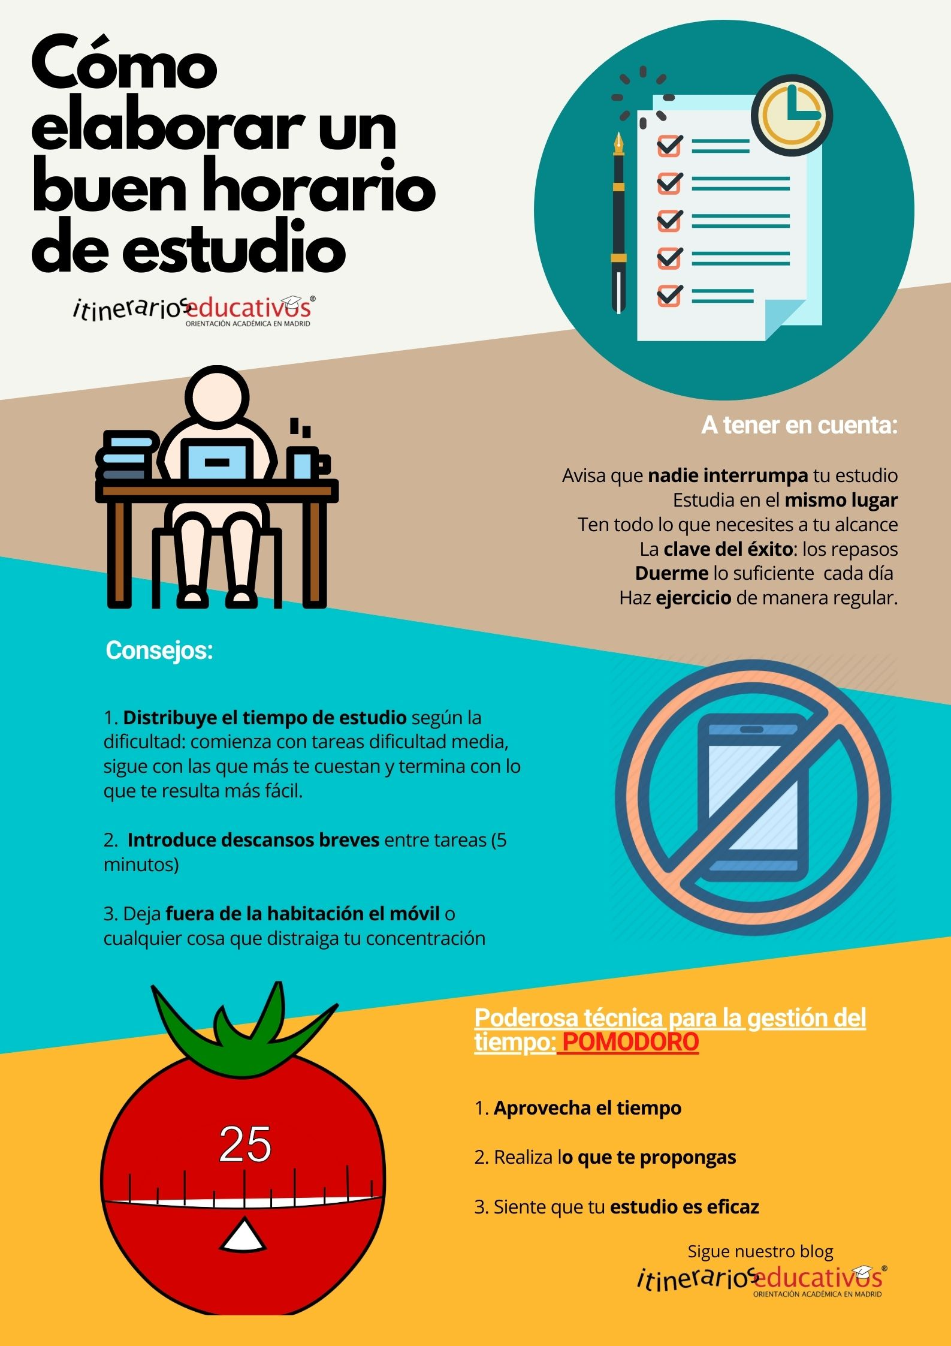

Todo buen estudiante debe planificar el tiempo de estudio. El **confeccionar un**[**horario**](https://doluisdegongora.wordpress.com/2016/11/10/descarga-aqui-tu-horario-de-estudio/)y el cumplirlo creará en ti un hábito de trabajo. Es necesario  hacer cada cosa en su momento con regularidad: clases**, estudio**, deporte, ocio.  
**Para elaborar tu horario de estudio debes considerar los siguientes aspectos:**

1. Confecciona tu horario a partir de las **horas fijas** (clases, comidas, descanso, otras actividades, etc.), procurando aprovechar el tiempo que te queda libre.
2. En secundaria se recomienda al menos 2 horas de estudio **diario**.
3. Dedica **a cada asignatura un tiempo proporcional a su dificultad** e importancia de cara a aprobar los exámenes.
4. **Distribuye el tiempo** de estudio personal **por materias** concretas. Es decir, no basta poner: «*estudio de 6 a 9*»; hay que tener claro, por ejemplo: ***de 6 a 6:30 Sociales; de 6: 35  a 7 Inglés; de 7:10 a 7:50 h. Ejercicios de matemáticas***, etc. Evitamos dudas sobre qué estudiar, no dedicaremos más tiempo a las materias más fáciles o agradables y distribuiremos mejor el tiempo dedicado a cada asignatura: **es mejor estudiar cada materia en varias sesiones cortas a lo largo de la semana, que un solo día en una sesión larga**.
5. Es conveniente **comenzar l**a jornada de estudio con una materia que nos resulte de **dificultad media**, **continuar**con una asignatura que nos parezca **más difícil** y **terminar**con **una materia que nos resulte fácil**o que nos guste más.
6. Las **sesiones de estudio** para una misma materia no deberían exceder **de hora y media seguida**, salvo en caso de examen. Es bueno **un pequeño descanso** y luego**, cambiar de materia o actividad**, dejar de estudiar y hacer deberes, etc.
7. Procura estudiar cada día las materias que te explicaron en clase, lo más cerca posible de la explicación.
8. **Dedica un tiempo al repaso**: cada día antes de acostarte, dedica que un tiempo a refrescar lo estudiado durante el día y en sesiones anteriores. Los repasos son fundamentales para retener información más tiempo.
9. Es imprescindible dedicar a diario un rato a distraerse, hacer ejercicio, etc. (aunque en algunos casos esté de más recordarlo).
10. Estudia **siempre a las mismas horas**. Estudiar siempre a la misma hora y en un mismo lugar favorecerá el nivel de concentración y el rendimiento, ya que irá creando en ti un hábito, una necesidad inconsciente de estudiar.
11. Procura ser **rígido con la planificación**. Cumple el horario hasta crear un hábito, haz que las horas dedicadas a estudiar sean inamovibles. Confecciona un horario de estudio semanal y ponlo por escrito; colócalo en un lugar visible y cúmplelo a rajatabla. Si te falta tiempo para estudiar lo previsto, amplía el tiempo dedicado a estudiar; si te sobra tiempo, aprovéchelo para repasar, contestar cuestionarios, elaborar preguntas, etc.
12. Asegúrate de que estudias un **número de horas suficiente como para aprobar** los exámenes, sin agobios y prisas de última hora.
13. Estudiar cansa, por tanto, **descansa** (entre materia y materia) y cuando te sientas cansado. Para descansar, cambia de actividad o haz un cambio mental total, procurando relajar los músculos y los sentidos, o, simplemente, estar un rato sin hacer nada.
14. **Un posible horario sería:**

|  |  |
| --- | --- |
| **Tiempo** | **Actividad** |
| **30- 45   minutos** | **Estudio   de una materia de dificultad media** |
| 5′ –   10′ | Descanso. |
| **30- 45   minutos** | **Estudio   de la materia más difícil.** |
| 10′ –   15′ | Descanso. |
| **30   minutos** | **Estudio   de la materia más fácil o hacer deberes y trabajos de clase.** |

